**国民经济高质量发展（二）学习指南**

**【课标要求】**

|  |
| --- |
| 2.经济发展与社会进步 |
| 2.1阐释以人民为中心的发展思想和创新、协调、绿色、开放、共享的新发展理念。解释经济发展方式的转变和供给侧结构性改革，评析经济发展中践行社会责任的实例。 |

**【学习目标】**

1. 结合实例分析，学生能明确振兴实体经济、发展数字经济和改善营商环境对于我国高质量发展的意义和途径。

2.结合实例分析，学生能阐述经济发展方式的转变和供给侧结构性改革的必要性、意义和途径。

**【学法指导】**

1. 学会搜集和分析相关资料，学会与时俱进，及时关注国家经济政策，深入了解当前我国经济所处的发展阶段及其基本特征及相应对策。

2. 结合实体经济、数字经济、优化营商环境等时事热点学会理例结合，提升运用知识分析和解决问题的能力，提升学科核心素养。

**【任务一】链接分析教材主干知识**

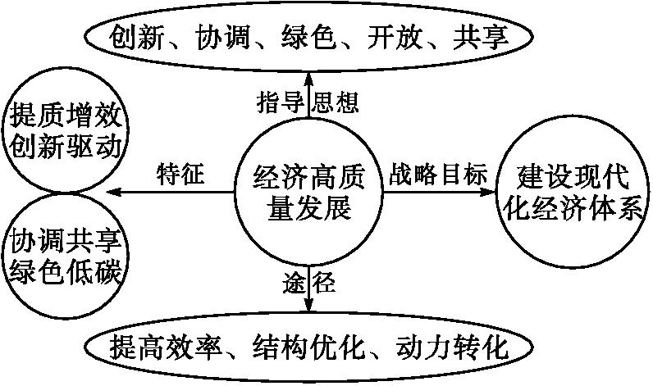

**【任务二】解析本热点专题重难点**

**1.数字经济的含义、构成及发展数字经济对经济高质量发展的意义**

（1）含义：数字经济是以数字化的知识和信息为关键生产要素，以数字技术创新为核心驱动力，以现代信息网络为重要载体，通过数字技术与实体经济深度融合，不断提高传统产业数字化、智能化水平，加速重构经济发展与政府治理模式的新型经济形态。

数据资源具有可复制、可共享、无限增长和供给的禀赋，打破传统要素有限供给对增长的制约，为持续增长和永续发展提供了基础与可能，成为数字经济时代的关键生产要素。

（2）构成：数字产业化，即信息通信产业，具体包括电子信息制造业、电信业、软件和信息技术服务业、互联网行业等；产业数字化，即传统的工业、农业、服务业由于应用数字技术所带来的生产数量和生产效率提升，其新增产出构成数字经济的重要组成部分.

（3）发展数字经济对推动高质量发展的意义：

我们正处在新一轮科技革命和产业变革蓄势待发的时期，以互联网、大数据、人工智能为代表的新一代信息技术日新月异。当前，我国经济越来越呈现数字化特征，越来越从数字经济中汲取发展新动能。以数字产业化为基础、产业数字化为主题的经济活动，通过改造提升传统产业竞争力，促进产业深度融合，助推我国经济发展实现三大变革。数字化有助于提升产品和服务质量，推动质量变革。数字化有助于降低市场交易成本，推动效率变革。数字化有助于加快培育增长新动能，推动动力变革。

**2.筑牢高质量发展的实体经济根基**

（1）为什么高度重视实体经济？

实体经济是一国经济的立身之本，是财富创造的根本源泉，是国家强盛的重要支柱。

以工业为核心的实体经济，是国民经济的基石，也是后发国家走向现代化的必经阶段，更是国家间竞争比拼的基础实力、抵御经济危机的重要支柱。因此，发展实体经济是稳增长的基础，实体经济是现代经济运行的根基，是市场经济得以稳定运行的最广泛基础，是财富创造的真正源泉，在国际竞争的范畴来看，对工业、实体经济再怎么重视也不为过。

（2）如何振兴实体经济？

以供给侧结构性改革为主线，建设创新引领、协同发展的产业体系，实现实体经济、科技创新、现代金融、人力资源协同发展，使科技创新在实体经济发展中的贡献份额不断提高，现代金融服务实体经济的能力不断增强，人力资源支撑实体经济发展的作用不断优化。

**3.进一步优化营商环境助力经济高质量发展**

营商环境是指市场主体在准入、生产经营、退出等过程中涉及的政务环境、市场环境、法治环境、人文环境等有关外部因素和条件的总和。党中央、国务院高度重视优化营商环境工作。近年来，各地区、各部门按照党中央、国务院部署，顺应社会期盼，持续推进“放管服”等改革，我国营商环境明显改善。

**【任务三】分析易错易混**

虚拟经济是一国经济的立身之本，是财富创造的根本源泉，是国家强盛的重要支柱。

分析：实体经济是一国经济的立身之本,是财富创造的根本源泉,大力发展实体经济是筑牢现代化经济体系的坚实基础。